УТВЕРЖДЕНО

приказом комитета по охране объектов

культурного наследия Курской области

от__________________ №_________

**Графическое описание местоположения границ защитной зоны**

**объекта культурного наследия регионального значения «Братская могила советских воинов 3–го кавкорпуса», 1942 г., расположенного по адресу: Курская область, Щигровский район, Озерский сельсовет, п. Плодовый, ул. Гагарина, с перечнем координат характерных точек этих границ в системе координат, установленной для ведения Единого государственного реестра недвижимости**

1. Графическое описание границ защитной зоны объекта культурного наследия регионального значения «Братская могила советских воинов 3–го кавкорпуса» 1942 г.

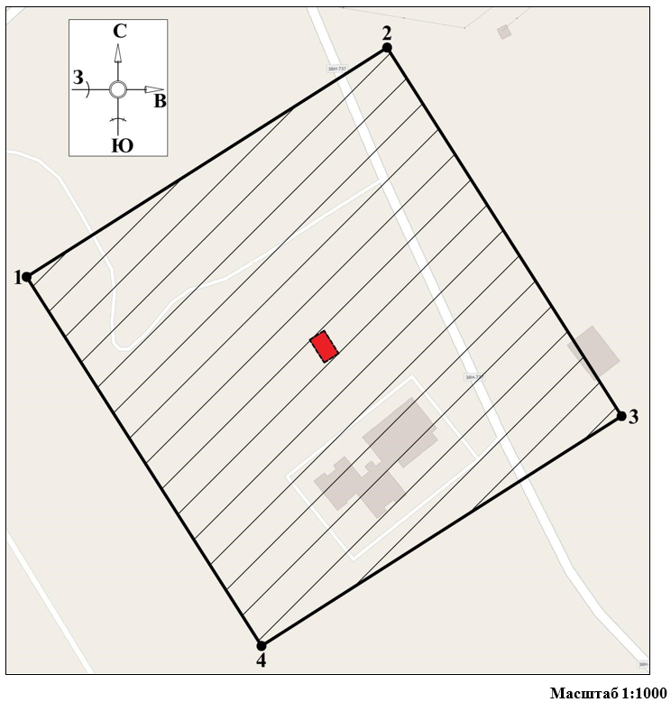

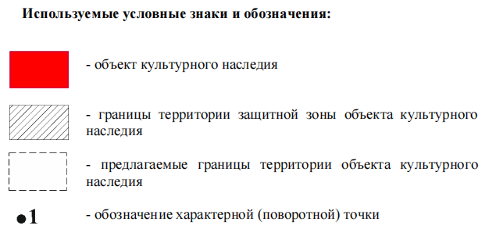

2. Координаты характерных (поворотных) точек границ защитной зоны объекта культурного наследия регионального значения «Братская могила советских воинов 3–го кавкорпуса» 1942 г. (S = 44407 кв. м. ± 74 кв. м.)

|  |  |  |  |
| --- | --- | --- | --- |
| Сведения о местоположении границ объекта | | | |
| Координаты характерных (поворотных) точекв системе координат МСК-46 | | | |
| Метод определения координат – метод спутниковых геодезических измерений (определений)  Средняя квадратическая погрешность положения характерной точки (Мt), м = 0,10  Сведения о характерных точках границ объекта | | | |
| Обозначение характерных точек границ | Координаты, м | | Описание закрепления точки |
| X | Y |
| 1 | 428087,47 | 1343607,11 | - |
| 2 | 428199,27 | 1343782,93 | - |
| 3 | 428019,55 | 1343897,23 | - |
| 4 | 427907,49 | 1343721,64 | - |
| 1 | 428087,47 | 1343607,11 | - |